各位老师，大家好！

关于江苏省第四届大学生就业、创业知识竞赛，现将此次竞赛的相关链接以及登陆方法发给各位老师。烦请各位老师通知院系同学，积极参加，踊跃参加，多多参加~
- 登陆“江苏毕业生就业网”，（http://www.jsbys.com.cn/default.aspx）

- 找到参加此次竞赛的链接，
（http://www.91job.gov.cn:2008/exam/index.html），进入到这样一个页面

在页面的下方，有参赛链接

点击“我要参加竞赛”，出现登陆页面：
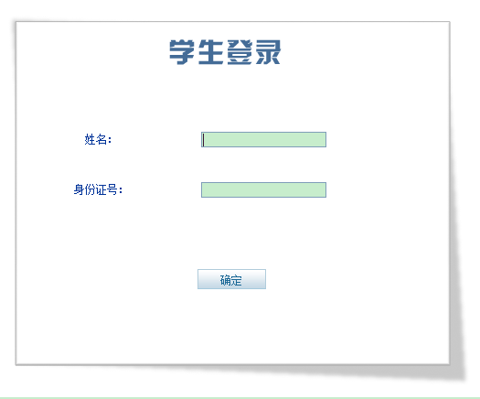
输入相关信息，点击确定，开始答题。

烦请各位老师，让同学们踊跃参加！谢谢支持！

就业办崔凯

